台北市立石牌國中 100學年度第一學期 第二次定期考 數學科 8年 班 號 姓名
一.填充題：(1-18題，每格3分；19-28題，每格4分)

(答案若為根式，請化為最簡根式)
1.化簡 ×＝ 。

2.化簡$\sqrt{2^{3}×5}$ ＝ 。
上課認真聽講
回家勤寫作業
不用補習 也可拿高分。

3.化簡$−\sqrt{2\frac{1}{2}}$＝ 。

4.化簡2＋3－＋3＝ 。

5.化簡$−\sqrt{\frac{\text{25}}{6}}×\sqrt{\frac{\text{24}}{\text{15}}}÷(−\sqrt{\frac{2}{5}})$＝ 。

6.化簡(2＋3)(2－3)＝ 。

7.化簡＝ 。

8.坐標平面上有A( 8，26 )、B( 2，25 )二點，則＝ 。

9.設直角三角形的三邊長為、2、x，求x＝ 。

10.因式分解12x²＋3x＝ 。

11.因式分解x²＋22x＋121＝ 。

12.因式分解(3x＋y)²－4x²y²＝ 。

13.因式分解(x＋2)²(x＋6)－(x＋2)(x＋6)²＝ 。

14.因式分解9x²－12xy＋4y²＝ 。

15.因式分解x(x－y)－(y－x)²＝ 。

16.因式分解2x²－6a－3x＋4ax＝ 。

17.若3x－5為3x²＋10x＋a的因式，求(1)a＝ ，(2)並因式分解3x²＋10x＋a＝ 。

18. 如右圖，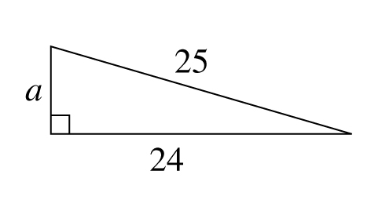，(1)a＝ ，(2)此直角三角形斜邊上的高＝ 。

19.因式分解(x＋26)²＋8(x＋26)＋16＝ 。

20.花崗一郎拿一長木梯在離牆6公尺處斜放在牆邊，此時梯頂離地面為7公尺，今移動此木梯使它在離牆2
公尺處斜放，則此時梯頂離地面 公尺。

21.已知方程式3x＝6，則x＝ 。

22.已知x＝＋1，求x²－2x＋1＝ 。

23.柯騰從A地開車出發向東走20公里再向南走30公里到達精誠中學，佳宜從B地開車出發向南走70公里再
向西走10公里也到達精誠中學，則A、B兩地直線距離為 公里。

24.因式分解25－9a²＋6ab－b²＝ 。

25.如下圖，大正方形是由四個一樣的直角三角形與一個小正方形緊密且不重疊所組合而成，已知大正方形邊
長為2，而直角三角形中較短的股長為1公分，求小正方形（圖中斜線部分）面積x＝ 。
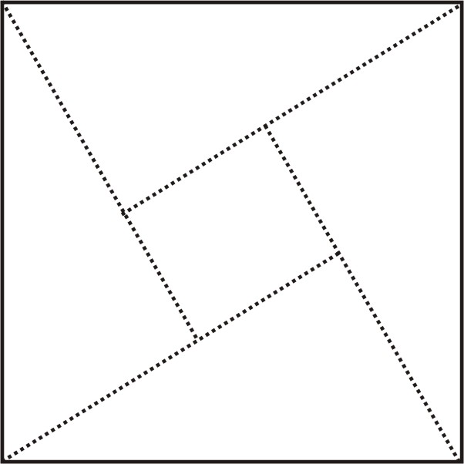

26.如下圖，$Δ\text{ABC}$中，$∠\text{ABC}={\text{90}}^{0}$，若$\text{ABED}$、$\text{AFGC}$均為正方形，且甲的面積(梯形ACED)為70，乙的面
積(灰色部分)為85，則BC＝ 。
甲
乙

27.因式分解4(x＋1)(x＋3)(x＋5)(x＋7)＋64＝ 。


28.化簡$\frac{\sqrt{\text{26}}+\sqrt{8}}{\sqrt{\text{234}}+\sqrt{\text{72}}−\sqrt{\text{286}}−\sqrt{\text{88}}}$＝ 。

台北市立石牌國中 100學年度第一學期 第二次定期考 數學科 8年 班 號 姓名
(1-18題，每格3分；19-28題，每格4分)(答案若為根式，請化為最簡根式)
(1) |  | (2) |  | (3) |  | (4) |  | (5)
(6) |  | (7) |  | (8) |  | (9) |  | (10)
(11) |  | (12) |  | (13) |  | (14) |  | (15)
(16) |  | (17-1) |  | (17-2) |  | (18-1) |  | (18-2)
(19) |  | (20) |  | (21) |  | (22) |  | (23)
(24) |  | (25) |  | (26) |  | (27) |  | (28)

台北市立石牌國中 100學年度第一學期 第二次定期考查八年級數學科解答
(1-18題，每格3分；19-28題，每格4分)(答案若為根式，請化為最簡根式)
1 | $$\sqrt{6}$$ | 2 | 2$\sqrt{\text{10}}$ | 3 | 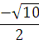 | 4 | 19$\sqrt{3}$+9$\sqrt{2}$ | 5 | 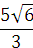
6 | －6 | 7 | 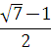 | 8 | $$\sqrt{\text{37}}$$ | 9 | 1或$\sqrt{7}$ | 10 | 3x(4x＋1)
11 | (x＋11)² | 12 | (3x＋y＋2xy)  (3x＋y－2xy) | 13 | －4(x＋2)(x＋6) | 14 | (3x－2y)² | 15 | y(x－y)
16 | (2x－3)(x＋2a) | 17-1 | －25 | 17-2 | (3x－5)(x＋5) | 18-1 | 7 | 18-2
19 | (x＋30)² | 20 | 9 | 21 |  | 22 | 8 | 23 | 50
24 | (5＋3a－b)  (5－3a＋b) | 25 | 4－2$\sqrt{3}$ | 26 | $$\sqrt{\text{15}}$$ | 27 | 4(x²＋8x＋11)² | 28 | 